**MECANIQUE DES FLUIDES**

**ASSIGNMENT - Feuillet de réponses**

2ième année Cycle Ingénieur

Année 2020



**NOM : ZHANG**

**PRENOM : QUAN**

Le feuillet de réponses peut uniquement être soumise via MOODLE, avant la date limite. Tout dépôt postérieur à la date ne pourra conduire à l’évaluation du présent travail.

Les fiches sont **personnelles**. Toute duplication partielle ou totale de la fiche entre 2 élèves représentera une situation de fraude. Pour autant, les élèves sont encouragés à travailler en groupe, mais les résultats présentés ici ressortent d’une rédaction individuelle.

Les réponses peuvent être :

* Ecrites directement via le clavier de votre ordinateur,
* Des images intégrées : scan, photos, etc. intégrées directement dans les cadres

**Partie 1 : Hydraulique**

**Définissez ici la nature du modèle de simulation qui a été mis en place (type d’écoulement, conditions aux limites, conditions aux bords, maillage, etc)**

Type d’ecoulement : laminaire

Conditions aux limites : 150m/s et 62m/s dans 2 sections d’entrees du fluide.

Comme la fluide est visqueux, il existe un champ de vitesse qui est constant loin de bord et il y a couche limite pres de bord et la vitesse dans laquelle va diminuer progressivement jusqu’à 0.

Conditions aux bords : Sans pression

Maillage : genere automatiquement et le plus precise

**Sur la base d’images issues de votre modélisation, quel phénomène s’impose dans le château d’eau ?.**

**IMAGES (max 3) :**

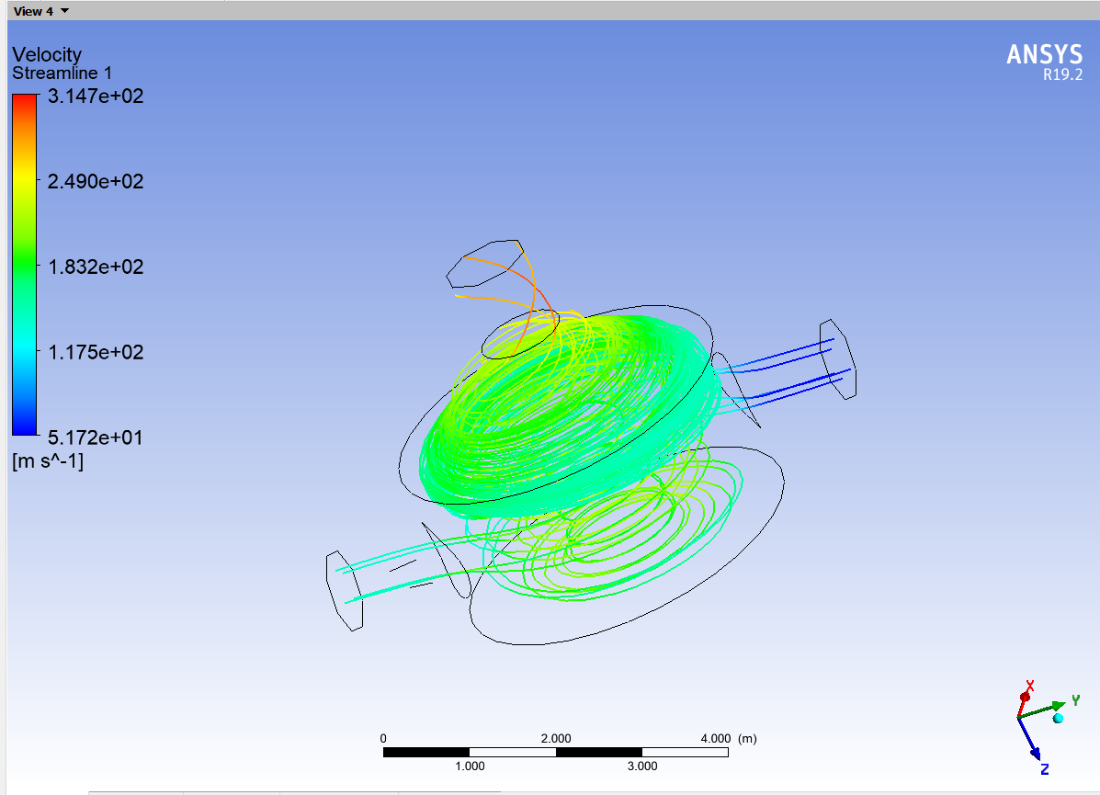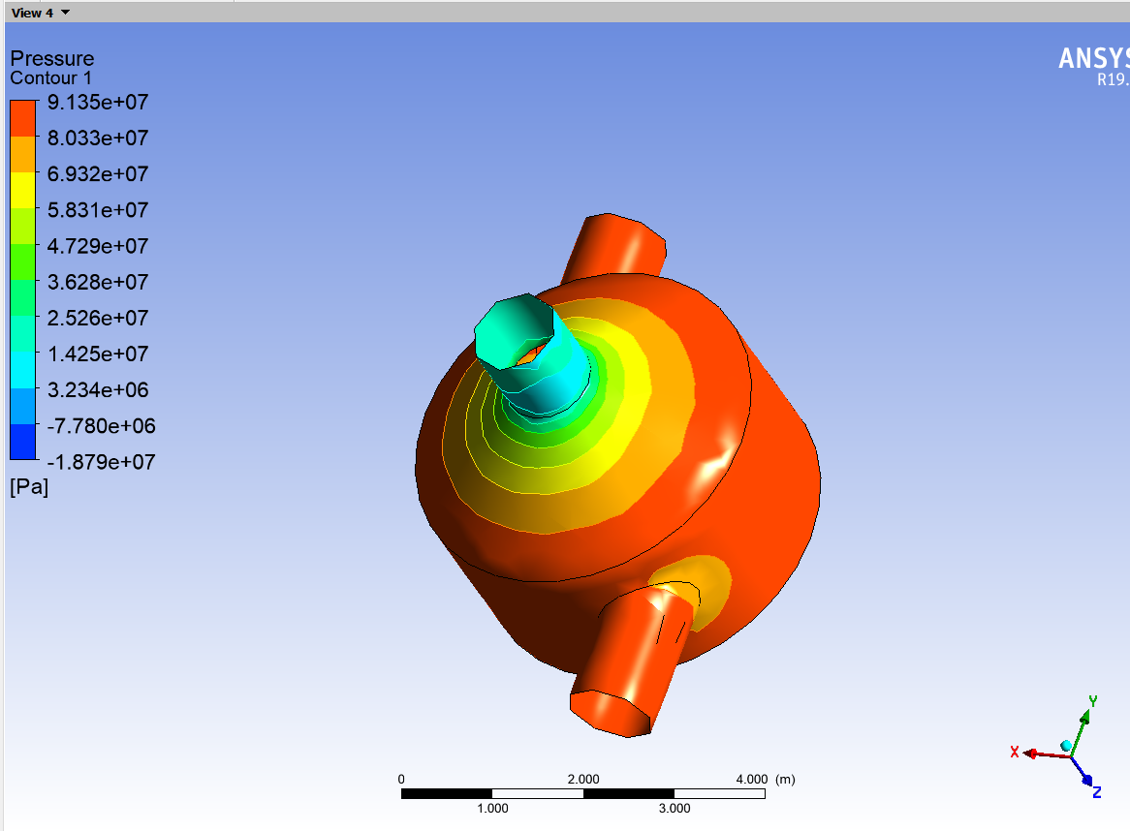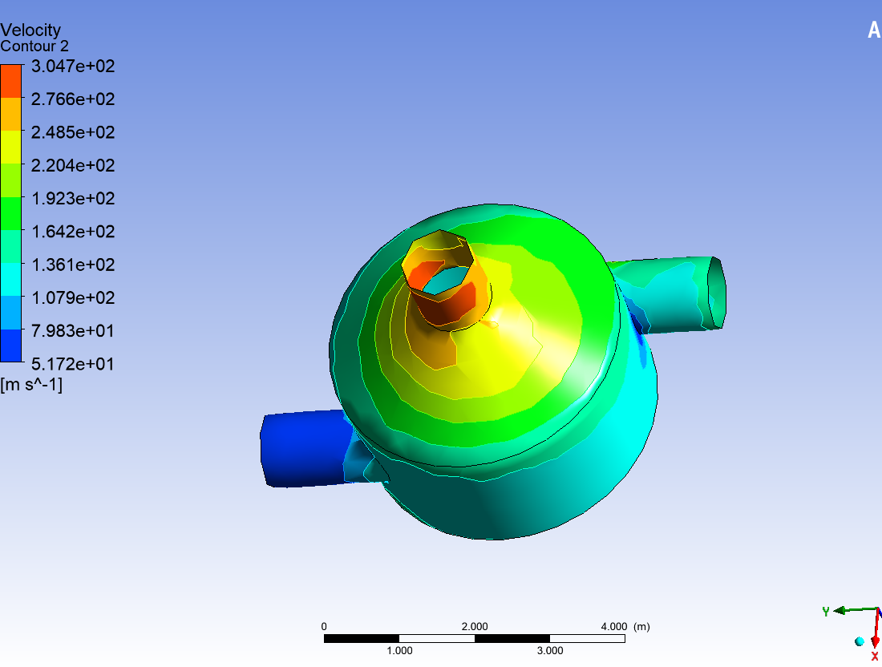

**Phénomène constaté :**

Comme la photo de la distribution de pression, en raison de la pression de la paroi, il est change comme l’ecoulement circulaire.

**PARTIE 2 : Pertes de charges**

**Quelle est la nature de l’écoulement et les conditions de cet écoulement pour lequel la simulation a été mise en œuvre ?**

Ecoulement : Turbulence, visqueux.

Les conditions : la vitesse est 400m/s, le comportement est isotherme. La paroi est no slip wall.

**Spécifiez et justifiez les pertes de charges mesurées par la simulation – donnez le modèle analytique usuellement employé pour les calculer**

On considere fluide incompressible et ecoulement permanent. Normalement, on doit prendre le modele analytique comme pertes des charges regulieres car la perte de charge cause par l’obstacle.

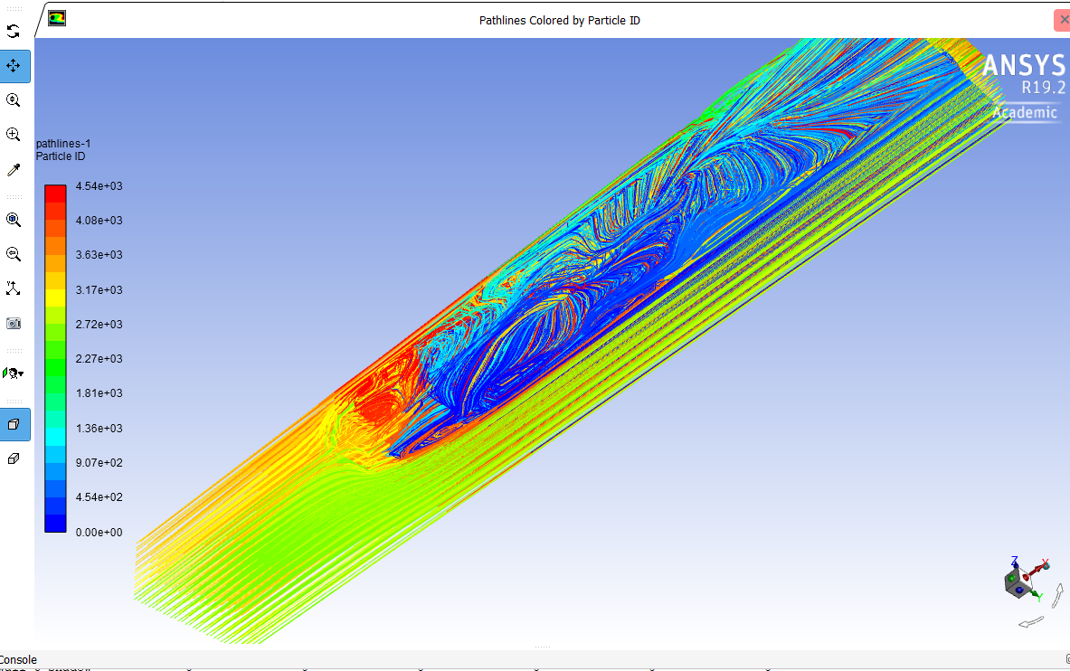

Mais en fait, on doit considerer l’Influence de l'onde fondamentale générée par le flux supersonique.

**Quelle est l’origine des efforts induits par le fluide et donnez en la valeur - donnez le modèle analytique usuellement employé pour les calculer**

l’origine des efforts induits par le fluide : 1. L’effort de viscosite 2. La différence de pression entre l’entree et la sortie. 3. Influence de l'onde fondamentale générée par le flux supersonique ce qu’on peut pas Ignorer.

**PARTIE 3 : Simulation Fluidique**

**Détaillez le modèle de simulation mis en œuvre**

Ecoulement : Turbulence

Fluide : l’eau avec la vitesse 1100km/h

**Sur la base d’images issues de votre simulation, quel phénomène s’impose.**

**IMAGES (max 3) :**

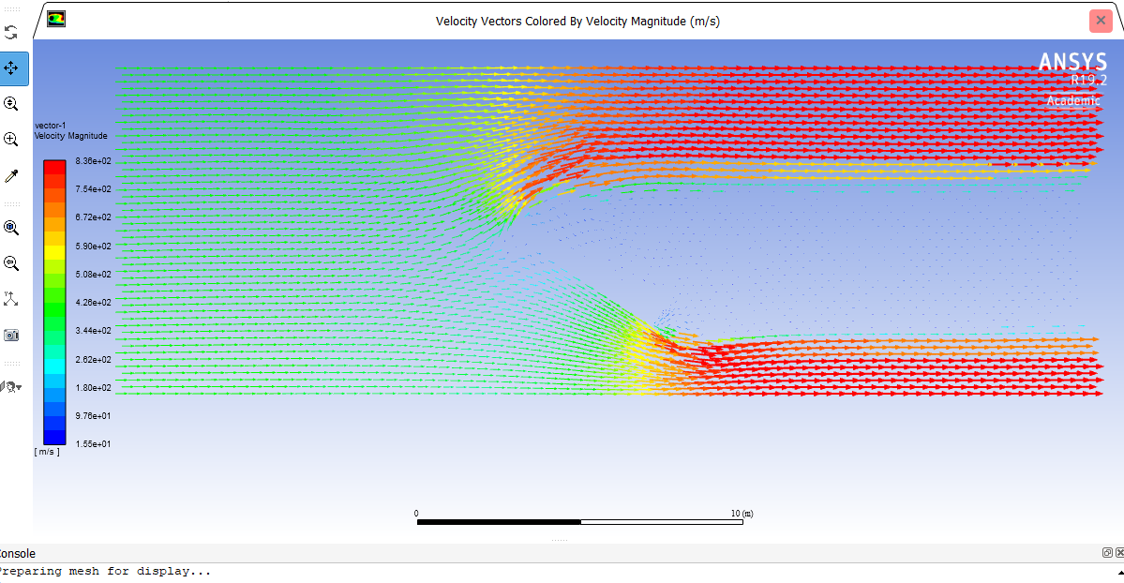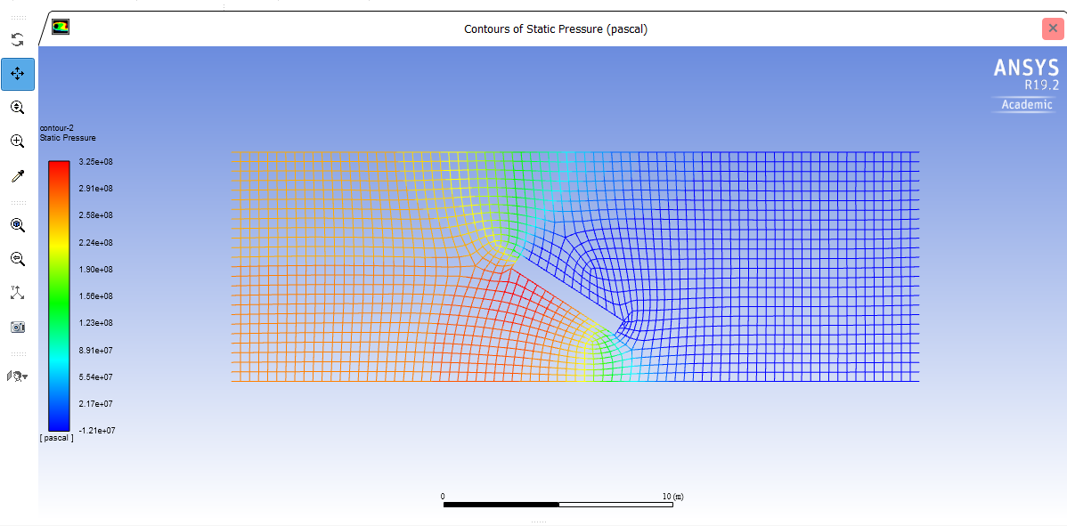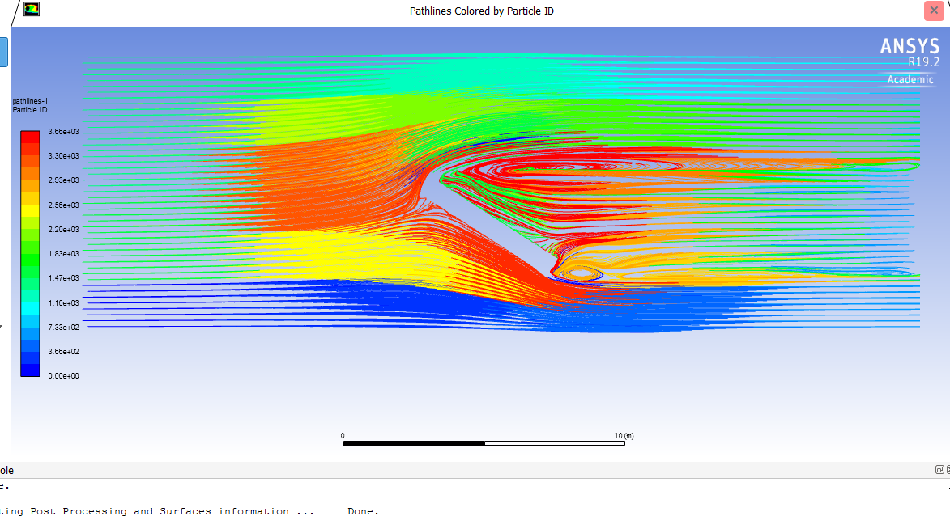

**commentaires:**

On peut voir 2 vortex derrière le plan

**Après explicitement calculé avec les lois analytiques (donnez les et donnez les résultats seulement) les efforts induits par l’écoulement fluide, que constatez vous sur les résultats donnés par la simulation**

Comme la photo de « contours of static pressure », le plan a une tendance de la rotation.